Павлодар қаласының Білім беру бөлімі
№ 116 сәбилер бақшасы МҚКК

«Рухани жаңғыру» бағдарламасының аясында
даярлық топтарында өткізілген
«Отан неден басталады?» - «С чего начинается Родина?»
атты әдеби-музыкалық шараның конспектісі.
Қазақ тілі мұғалімдері: А.Л.Кәрімова
А.С.Хасенова

Павлодар қаласы 2017 жыл

1-й Жүргізуші:
Отан, Отан
Сен болмасаң, не етер ем ?!,
Мәңгілікке бақытсыз боп етер ем,
Өмірден бұл өксуменен кетер ем, - деп концертімізді Отанды мақтан етіп, еліміздің рәміздерін құрмет тұту рәсіміне, салт- дәстурлерімізді сақтай білуге шақырамыз.
Ребята, у каждого человека есть своя Родина – то место, где он родился. Где живут его родители, где жили его предки. У нас с вами это место - наш город Павлодар, город в котором мы живем, учимся, работаем, отдыхаем, дружим, общаемся. Это наша малая Родина. Но все мы с вами являемся жителями большой и прекрасной страны. Она называется Казахстан, а мы, живущие в Казахстане, называемся казахстанцами.
Балалар Отан туралы өлеңдер оқиды:
Сенің Отаның (Авторы Бүркіт Ысқақов)
Отан сенің ата-анаң, Отан – тарих, Отан – тіл,
Отан – досың, бауырың, Жасаған елің, өз халқың,
Отан - өлкең, астанаң, Отан – өлең, отан –жер,
Отан – аудан, ауылың. Көтерген көкке ел даңқын.
Дети земли. (Автор Ануарбек Дуйсенбиев)
Есть белые дети, Вся наша земля, Есть черные дети, Как большой детский сад, Есть желтые дети, Где каждый друг другу На нашей планете. Сестра или брат
Пусть общими будут И снег, и тюльпаны Навеки, навеки!- Всегда будут с нами. И небо, и море, Пусть будут все дети И горы, и реки. Навеки друзьями.
У каждого государства есть отличительные знаки, которые мы должны уважать, они показывают к какому государству мы принадлежим.
Қазақстан жалауы (Авторы Ермек Өтетілеуов)
1.Көк аспандай көкпеңбек, 2.Ақ ниеті - алтын күн,
Қазақстан жалауы. Асқақ арман-қыраны.
Көк емес ол тектен-тек, Жалауы бұл халқымның
Елдің ашық қабағы. Мәртебесі, мақтаны.

Біздің елтаңба. (Авторы Оразақын Асқар)
- Алтын қанат көмкерген,
Шаңырақ бар, уық бар.
Әсем бейне сен көрген,
Жай бейне емес, ұғып ал!
- Көгілдір түс аясы,
Бейбіт дала елесі.
Шаңырақ жұрт панасы,
Уықтар - күн сәулесі.
Дидактикалық ойын «Ту мен елтаңбаны бөлшектерден құрастыр» - «Собери из частей флаг и герб»
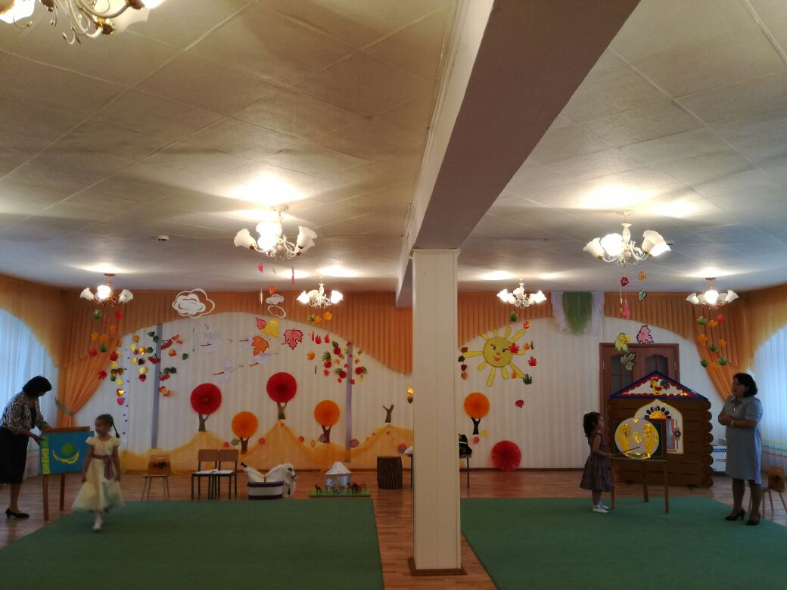
2-ші жүргізуші: Мы сегодня отправимся в прошлое. Каждому человеку нужно знать традиции и обычаи своего народа и чтить своих предков. Ваши предки – это ваши корни.
Жүргізуші мен балалар бірігіп өлең оқиды:
- Традиции семьи.
- В них мудрость наших предков.
- Традиции семьи
- В них времени печаль.
- Традиции семьи.
- Прекрасное наследие,
- Его мы будем детям завещать.
Қазақ тілінде бала: Біз - балдырған балалар,
Салт - дәстүрді сақтаймыз,
Ел үмітін ақтаймыз,
Әділетті жақтаймыз.
- жүргізуші: Есть у казахского народа мудрые слова «Не зная прошлого, не построишь будущего» Вот для того, чтобы получше узнать историю нашего народа, хорошо бы заглянуть в прошлое, но как это сделать? А поможет нам казахский музыкальный инструмент. Закроем глаза и представим себе, что мы на джайляу (қазақтың күйі)
Балалар: Домбра!
- Под звуки домбры мы отправимся в путешествие. (домбыра үні) Ребята, кто - то потерял тюбетейку какие национальные головные уборы вы знаете ? (сәукеле, тақия,бөрік, тымақ, кимешек)

Ойын: «Тақия тастамақ».
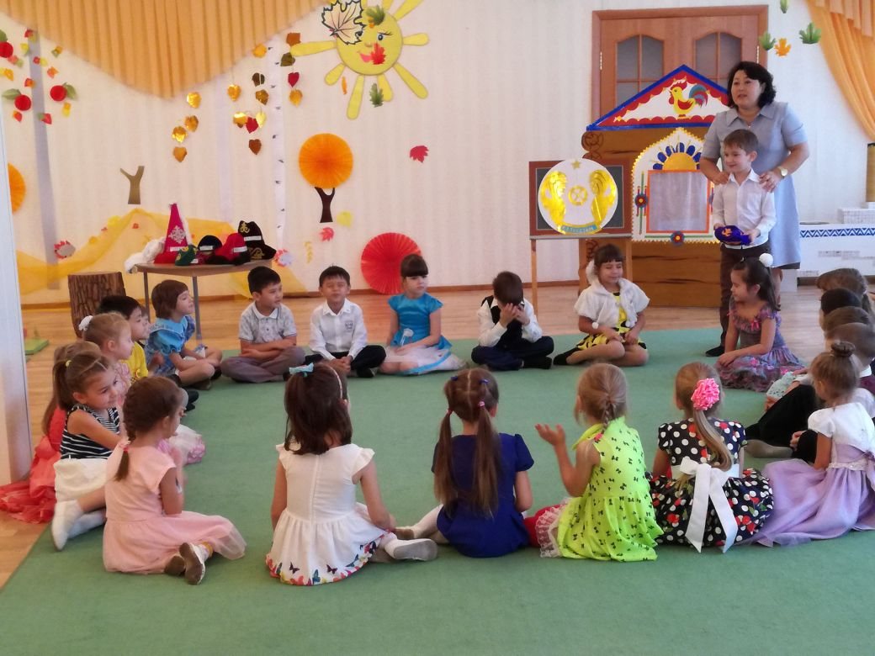

Милена қазақтың «Аққу –қаздар» ұлттық ойыны туралы айтып береді.
- Жүргізуші: Продолжим наше путешествие. Смотрите волшебный қоржын (қоржынды көрсетеді)
В нем лежит «Жеті қазына» - «Семь ценностей». Это вещи, которыми пользуются в повседневном быту. Почему их именно семь? И что такого важного в них?
У казахов, считающих число «семь» священным, есть такое понятие, как семь «ценностей» (Бір бала қазанды қоржыннан шығарып көрсетеді)
Первая ценность - «қазан» Қазан считался драгоценным сосудом изобилия, освещенным Қыдыром пророком, приносящим счастье. Боясь его лишиться, казахи следили, чтобы чистый қазан всегда был прикрыт. Когда его брали взаймы, старались не возвращать его пустым.Отдать его кому то другому значило отдать свое богатство и счастье.
Вторая ценность – «Ат - конь». Конь для казаха - его душа (бала қоржыннан ойыншық атты шығарады)
Третья ценность – «Ит - собака». Собака – надежный помощник и живой сторож. Сторожит скот и охраняет от диких животных. В военное время помогает в караульной службе, сигнализирует о приближении врага.
Четвертая ценность – «Бүркіт - беркут». Священная птица беркут оберегает от бед, защищает от напастей, отличный помощник в охоте за добычей.
Пятая ценность – «Мылтық - ружье». У настоящего джигита должно быть оружие, с помощью которого он охотился и защищал свою землю.
Шестая ценность – «Диірмен - мельница» В каждой семье должна быть мельница, на которой хозяйка молола муку и готовила различные блюда.
Седьмая ценность – «Кітап - книга» В древности казахский народ уважал образованных людей и почитал книгу. Благодаря книгам, казахи учились и обучали детей. Родословные рукописи, поэмы, и коран в каждом доме хранили как зеницу ока. Как называется жилище казахов ?
Закройте глаза и представтьте, что мы с вами очутились далеко от нашего дома на жайляу. (Киіз үйдің макетін көрсету)
- Назовите на трех языках животных которые пасутся на жайляу (түйе, сиыр, қой, ешкі)
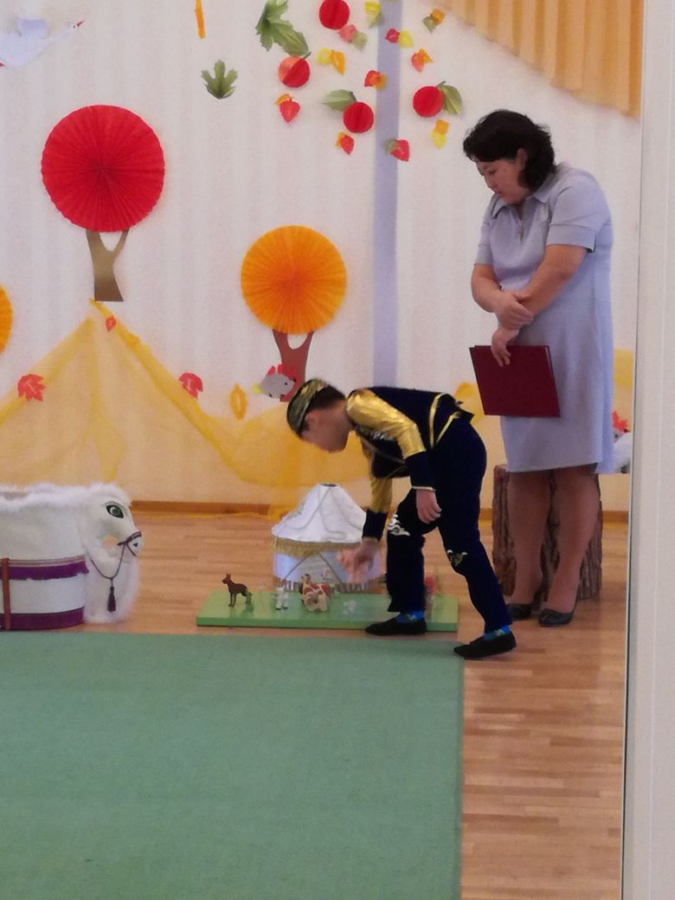

1-жүргізуші: Основным занятием казахов было кочевое скотоводство: они пасли овец, коней, передвигаясь вместе со стадами по степи на конях. Кочевникам надо было где - жить. Когда кочевники находили хорошее место, где много было сочной травы и рядом была вода, они устанавливали юрту. Юрт было много, и место, где было много юрт, называли аул.
- Ребята, давайте построим юрту сами. Ойын «Киіз үйді құрайық» - «Построй юрту»
- Кәне, кәне, тұрайық, (шеңберге тұрады)
Үлкен шеңбер құрайық,
Керегені тұрғызып (қолдарын бір бірінің арқасының артында айқастырады)
Шаңырақты көтеріп (қолдарын жоғары көтереді)
Уықтарды құрайық. (қолдарын алдына созады)
Айналайық, айналайық (айналып жүреді)
Киіз үйді құрайық (бір орында жүреді)
Юрта, юрта, круглый дом.
Побывайте в доме том !.
Ауыл казахское гордое слово.
Здесь мои истоки, и моя основа,
Нет милее для меня причала –
это моей Родины начало !

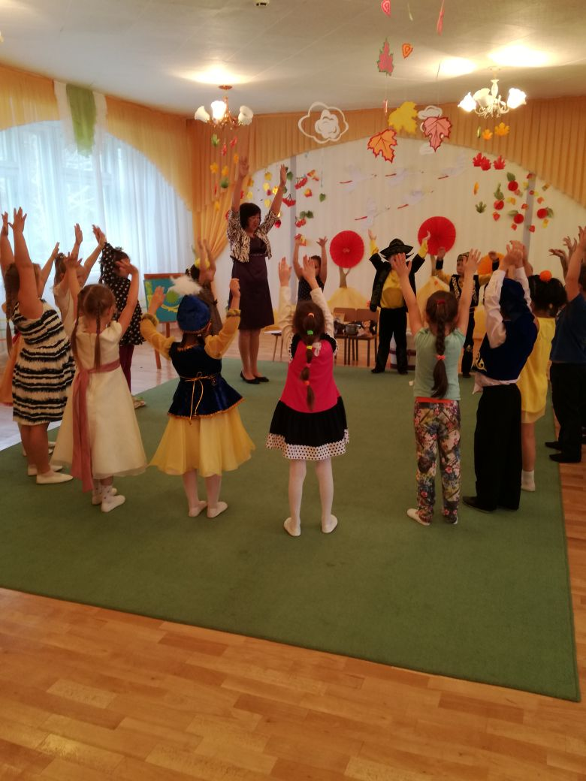
- Есть такое пожелание? Шанырағына бақ құсы қонсын! Пусть твой шанырақ оберегает птица счастья.
Музыка әуенімен «Бақыт құсы» ортаға келеді.

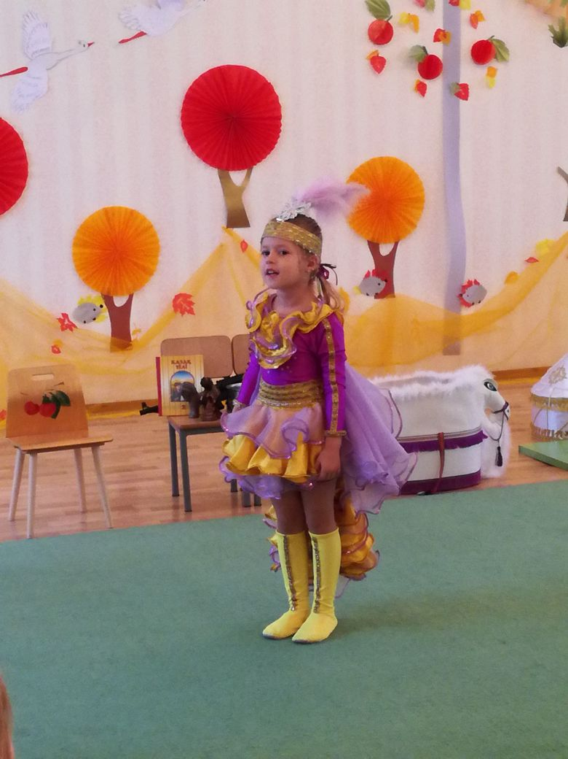

2 жүргізуші: - Сәлеметсіз бе, әдемі құс! Мы тебя не узнали, что ты за птица?
Бақыт құсы: Амансыңдар ма, балалар! Я птица счастья. Я везде летаю, не могу найти себе место. Везде идут войны, сражения. Это что за государство ?
Балалар: Это республика Казахстан.
Бақыт құсы: Про Казахстан я слышала. Здесь живут люди разных национальностей. Все они живут в мире и согласии. Это правда ?
2 - жүргізуші: - Правда. Птица счастья, ты знаешь что такое единство ?
Бақыт құсы: Нет , не знаю. А что это такое ?
Бала: Давным давно один старик так учил сыновей единству. Он предложил сыновям разломать охапку прутьев. Сыновья и так, и эдак старались сломать прутья. У них ничего не получилось. Тогда старик предложил им развязать прутья и по одному сломать их. Прутья легко сломались. Тогда старик сказал: Если вы будете жить дружно, то никакие враги вас не одолеют. А если каждый будет жить отдельно, то врагам вас легко победить. Поэтому пусть всегда будет прочным ваше единство, сильным наш народ и умным подрастающее поколение.
Бақыт құсы: И вправду, в этой стране народ живет дружно. Я в этом убедилась. Я расскажу всем о вашей стране. Я желаю вам огромного счастья.
1жүргізуші: Бейбітшілік, татулық,
Биік болсын халайық.
Достығымыз жарасып,
Қосылып ән салайық. (бәрі «Туған жер» әнін айтады)
Вот мы и вернулись в детский сад. Наше путешествие закончено. Вы были, активными, внимательными, читали стихи о Родине на разных языках, Главное вы поняли, что Родина там, где ты родился, где твои родители, где твои корни.Спасибо вам за ваши интересные ответы, помните всегда, что «умный, сильный наш народ, далеко глядит вперед, но предания старины забывать мы не должны»
На этом закончился наш мини-концерт «С чего начинается Родина?»

